如何轉移舊有 gmail 至 gapp.nthu.edu.tw 信箱
- 僅能將舊有 gmail 信箱中的收件匣，經由 POP3 轉移至 gapp.nthu.edu.tw 信箱，若欲轉移其它信件匣，請先將郵件移至收件匣，如圖
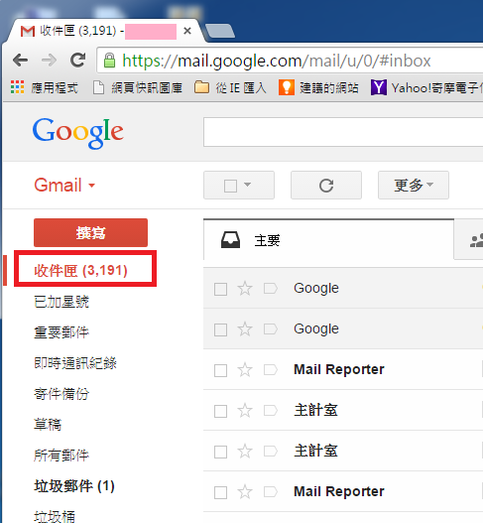
- 先連上舊有 gmail 信箱，並點選「設定」，如圖一
圖一
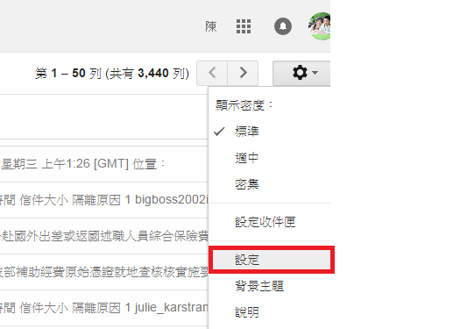
- 點選「轉寄和POP/IMAP」後，於POP下載選擇對所有郵件啟用POP功能（包括已經下載的郵件），儲存設定，如圖二
圖二
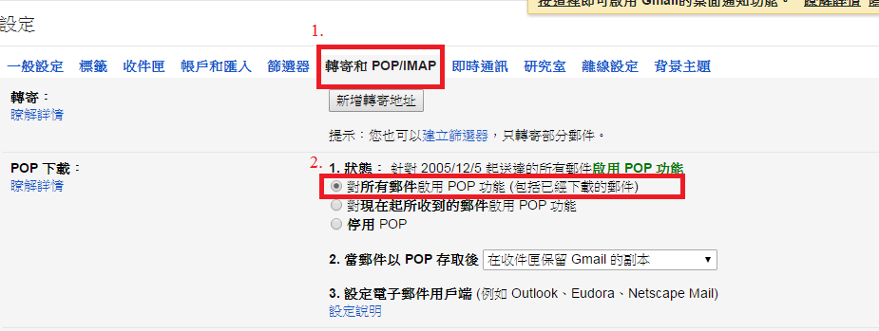
- 打開 gapp 信箱，並點選「設定」，如圖三
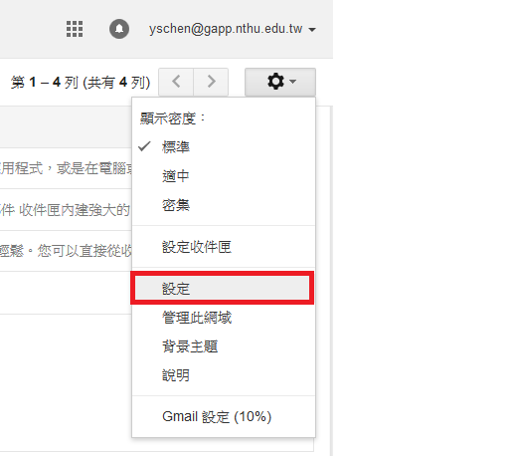
圖三
- 點選「帳戶」，然後再點選「新增您的 POP3 帳戶」，如圖四
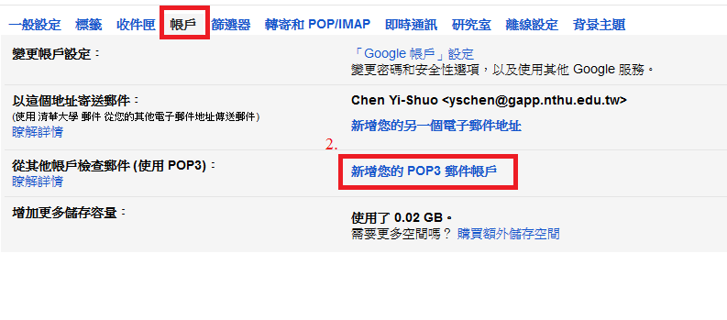 圖四
- 填入舊有的 gmail 信箱地址，如圖五
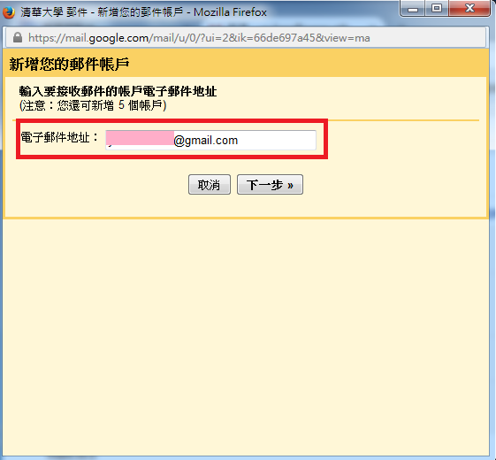 圖五
- 填入相關的的資料，勾選「擷取郵件時，一律使用安全連線（SSL）」「將外來郵件標示…」，再點選「新增帳戶」，如圖六
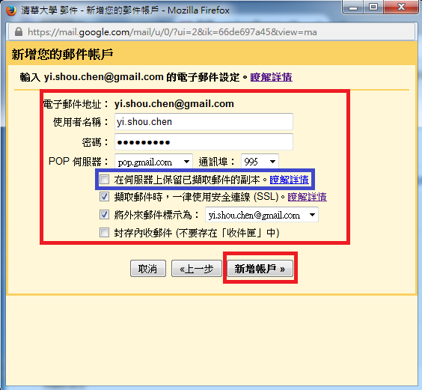 圖六
- 如使用舊信箱回信，請繼續勾選「是的，我想用 ooo@gmail.com 來傳送郵件」，如不使用則點選「否」，再點選「下一步」，如圖七
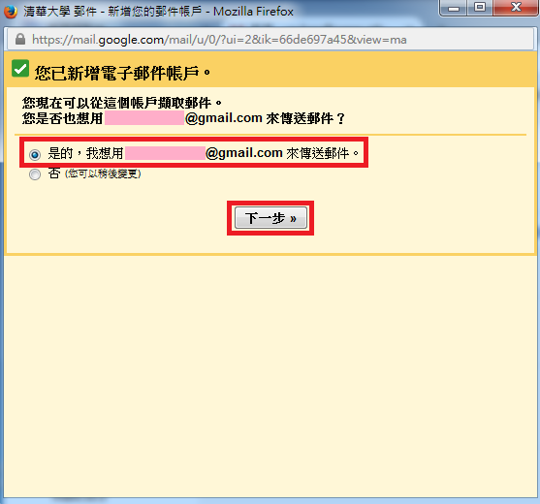 圖七
- 填入相關的資訊， 點選「下一步」，如圖八
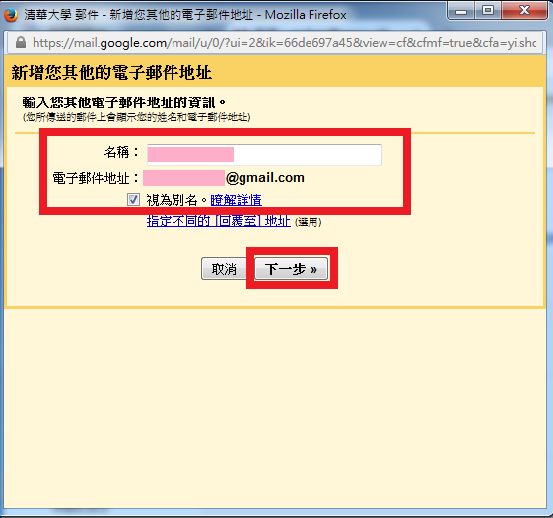 圖八

